Лабораторная работа №3

1. Создала три представления

1. Представление emp_post_view

Соединяет две таблицы по ключам (e.post_id = ps.id), т.е. в таблице Employee “post” будет сопоставляться таблице Post столбцу id. Представление выводит объединение таблиц и сортирует по id таблицы Employee

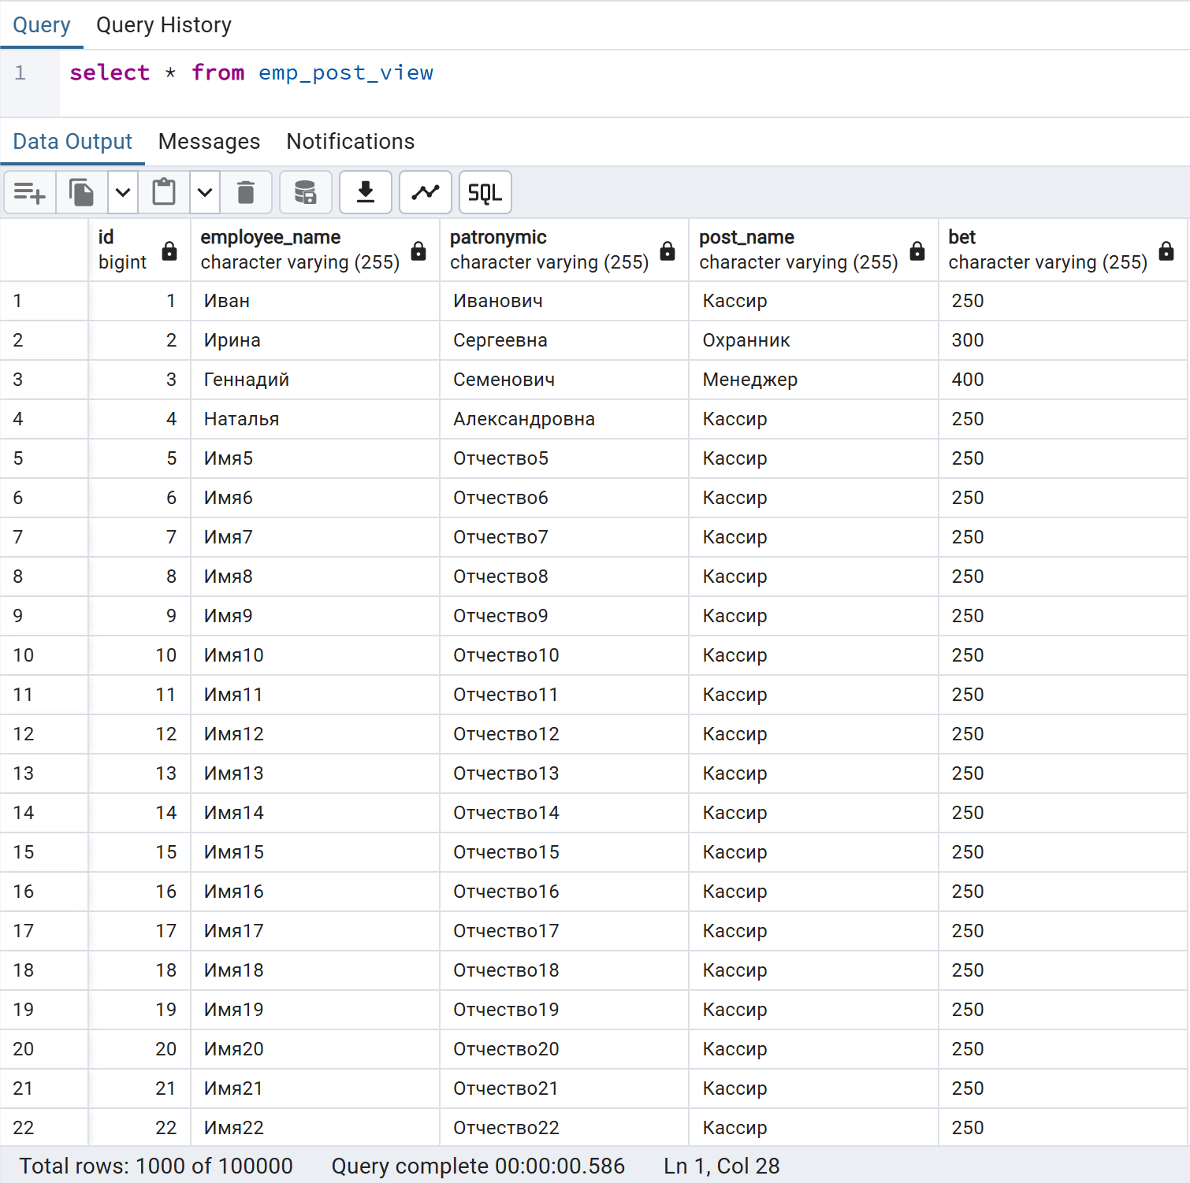

1. Представление employee_view

Выводит по возрастанию ключей ФИО, год рождения и опыт работы сотрудников

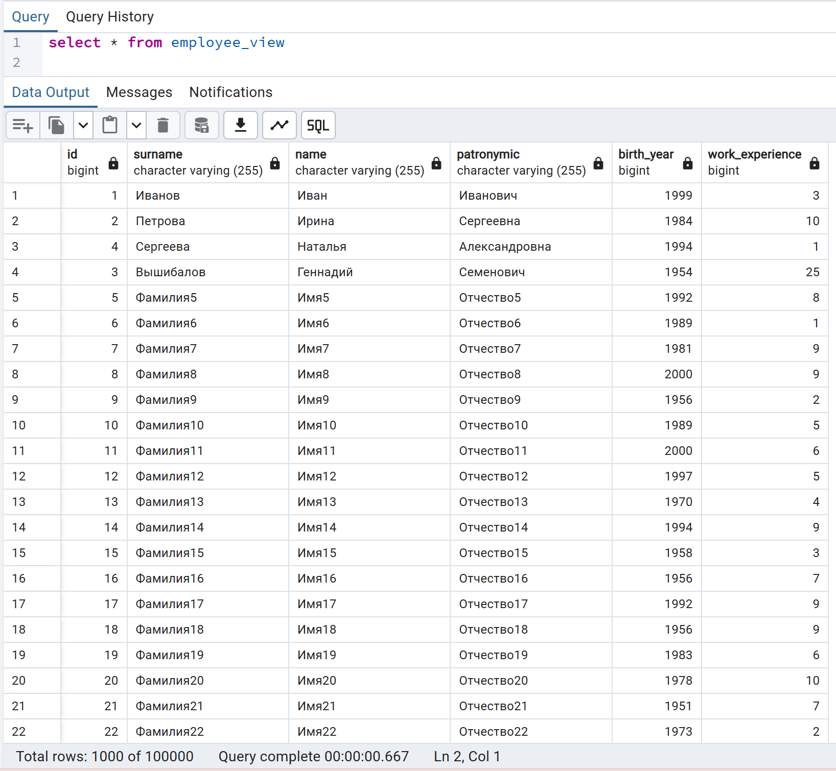

1. Представление sales_view

Соединяет 3 таблицы, для красивого текстового отображения таблицы, которая собирает данные про продажи (кто, что, сколько, во сколько). Сортируется по времени продажи.

